附件6
97年節約能源績優獎表揚活動
分項節約能源措施及成效資料表
編號：1
申請單位名稱 |  | 景 碩 科 技 股 份 有 限 公 司 清 華 廠
分項節能措施 |  | 無塵室空調系統節能最佳化調整 | 實施日期 | 95.10 ~ 96.10
節能  措  施 | - 無塵室正壓調整  - MAU送風溫度調降  - 機鑽A區相對濕度改善  - 4F~7F未完全投產區域進行節能管制  - 降低無塵室Make up Air洩漏量
設  計  理  念  或  改  善  流  程 | - 階段性調整無塵室對外正壓及減少排氣，減少Make up Air傳輸風機及空調處理電能，以達到節能之目的，C/R正壓設定值由25~30Pa經多次測試調降至10~20Pa。  - MAU主要在控制送風品質為恆溫恆濕，出風溫度調降除減少再熱量外，低溫空氣可降低無塵室內熱負荷量。本次由22℃逐步調整至18.5℃，無塵室內溫度呈現穩定狀態，曾經在19.5℃有室內濕度偏低現象，在進行三台MAU溫度及露點Sensor校正後已排除，後續待進機數及稼動率增加將再進行調整。  - 機鑽相對濕度改善：當室內溫度已到達設定，濕度仍高於60%RH時；冰水閥為達除濕目的，仍需維持較大開度，室內增設除濕機協助預冷空調箱除濕，可以減小冰水閥開度，同時改善濕度偏高與溫度不均現象．故增設5KW除濕機1台扣除除濕機運轉費用，每年節省冰機電費3.65萬元。  - 針對清華廠ABF4F~7F未正式生產階段，執行無塵室空調節能。統計每月可節省約42,343元電費(RAH-5-1121:00~08:00停止運轉；RAH-5-2 21:00~08:00停止運轉；RCU-5-1 21:00~08:00停止運轉；RCU-6-1全日停止運轉；RCU-6-6 21:00~08:00停止運轉；5F FFU100台調降轉速(0.45m/s→0.3m/s)；6F FFU84台調降轉速(0.45m/s→0.3m/s)  - 降低無塵室Make up Air洩漏量，減少Make up Air傳輸風機及空調處理電能，以達到節能之目的，造成Make up Air洩漏的原因有Silicone裂化、庫板接縫、鋼構接縫、Hook-Up穿牆管管路、內部地震搖晃…等，施行改善措施：a.因製程因素需開孔傳遞，但開口過大以透明板圍封改善。b.隔間庫板接縫處以silicone修補；c.管路周圍以silicone與鍍鋅鐵板施作；d.管路內部以PU發泡劑填塞；e.接縫處以PU發泡劑及silicone填塞。
節  能  成  效 | 1.項一可減少用電量  401,698 kWh /年，節省電費成本  723仟元，抑低二氧化碳排放256公噸。  2.項二可減少用電量  351,400 kWh /年，節省電費成本  633仟元，抑低二氧化碳排放224公噸。  3.項三可減少用電量  20,300 kWh /年，節省電費成本  37仟元，抑低二氧化碳排放 13公噸。  4.項四可減少用電量  235,239 kWh /年，節省電費成本  423仟元，抑低二氧化碳排放150公噸。  5.項五可減少用電量  322,713 kWh /年，節省電費成本  581仟元，抑低二氧化碳排放206公噸。  Total可減少用電量  1,331,350 kWh /年，節省電費成本  2,396仟元，抑低二氧化碳排放849Tons。

備註：請選定較重要之節約能源或抑低二氧化碳排放主題（至少5項）填寫、每項主題各填寫1份，如不敷使用，請自行影印。
附 件
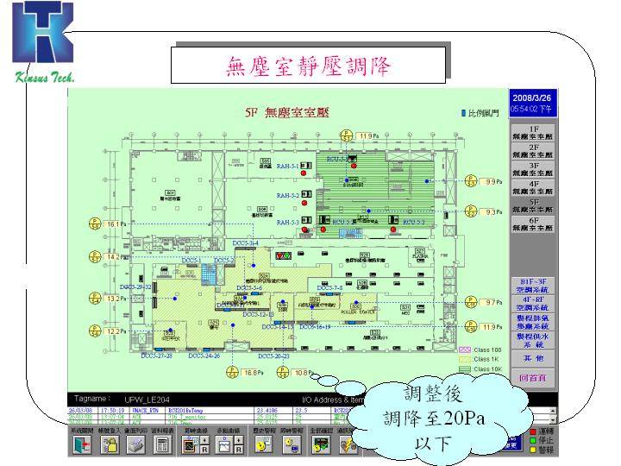
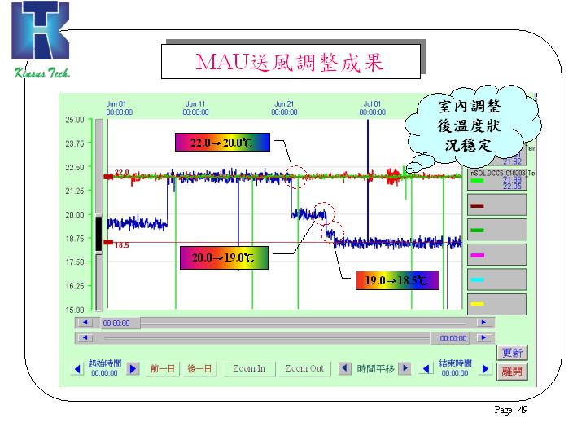
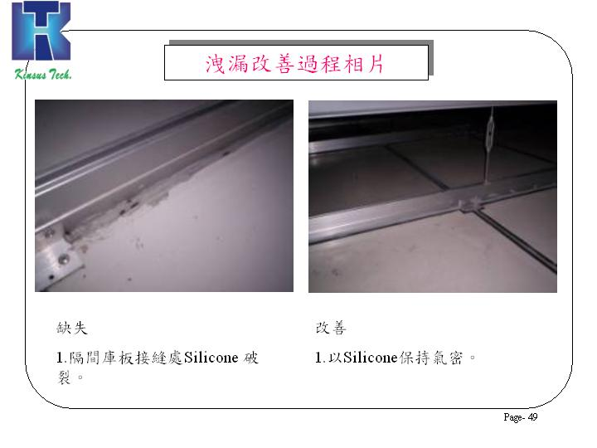
備註：本頁可檢附節能相關資料及照片
附件6
97年節約能源績優獎表揚活動
分項節約能源措施及成效資料表
編號：2
申請單位名稱 |  | 景 碩 科 技 股 份 有 限 公 司 清 華 廠
分項節能措施 |  | CDA系統節能最佳化調整 | 實施日期 | 94.05~96.09
節能  措  施 | - CDA系統出口壓力調降(8.5 kg/cm2至7kg/cm2)減少主機運轉電能  - CDA系統出口露點溫度調升(2℃至7℃)減少Dryer運轉電能  - 增設連通管使備機處理機組(Dryer/Filter)加入運轉以減少管損  - CDA主機運轉於Auto dual節能模式  - 現場設備漏氣巡檢改善
設  計  理  念  或  改  善  流  程 | - 本廠共購置CDA主機5台(600HP*2、350HP*3)，依設工召開之Cost down會議決議，將CDA系統出口壓力由8.5kg/cm2逐漸調降至7.0kg/cm2，以減少CDA主機運轉電能。  - 將CDA系統出口壓力露點溫度調升(2℃至7℃)，以減少Dryer(15HP*2、10HP*3)運轉電能，後續與製程設備討論CDA乾度再調升之可能性。  - 設置連通管，使備機機組之Filter處理機組加入運轉，有效減少CDA系統主管路損失。  - Auto dual節能模式為CDA主機以空/重車方式進行容量調整，本廠經過了管損降低及CDA變量減少等改善後，使得CDA供應壓力穩定而足以克服空/重車容量調整所造成之供應壓力降。變更空壓機加卸載設定，使空壓機可停機待命不耗電。  - 完成全廠現場設備漏氣巡檢及改善。進行全廠汽缸、CDA管洩露巡檢改善，以減少CDA使用量，進而減少系統運轉電能。
節  能  成  效 | 1.項一可減少用電量  661,665kWh/年，節省電費成本  1,191仟元，抑低二氧化碳排放422公噸。  2.項二可減少用電量  58,814kWh/年，節省電費成本  106仟元，抑低二氧化碳排放 38公噸。  3.項三可減少用電量 220,555kWh/年，節省電費成本  397仟元，抑低二氧化碳排放141公噸。  4.項四可減少用電量  1,143,618kWh/年，節省電費成本  2,059仟元，抑低二氧化碳排放730公噸。  5.項五可減少用電量 165,416kWh/年，節省電費成本  298仟元，抑低二氧化碳排放106公噸。  Total可減少用電量  2,250,068kWh/年，節省電費成本  4,050仟元，抑低二氧化碳排放1,436Tons。
備註：請選定較重要之節約能源或抑低二氧化碳排放主題（至少5項）填寫、每項主題各填寫1份，如不敷使用，請自行影印。
附 件
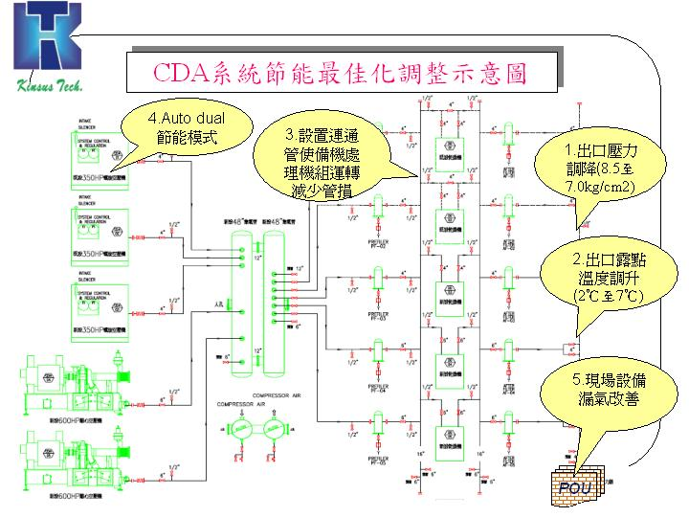
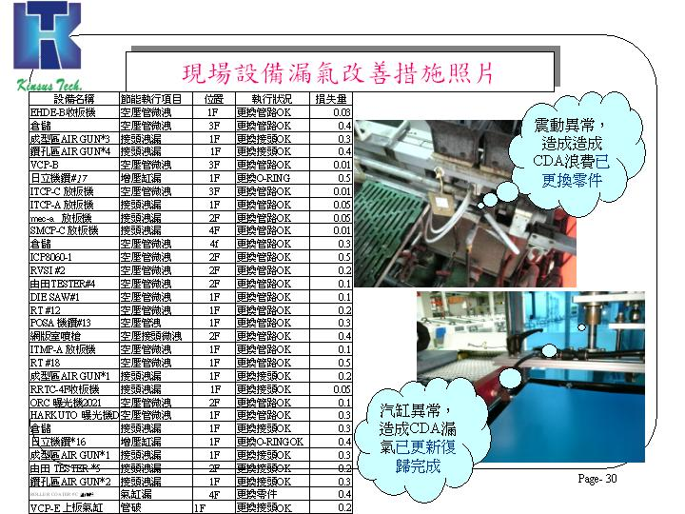

備註：本頁可檢附節能相關資料及照片
附件6
97年節約能源績優獎表揚活動
分項節約能源措施及成效資料表
編號：3
申請單位名稱 |  | 景 碩 科 技 股 份 有 限 公 司 清 華 廠
分項節能措施 |  | 熱媒油鍋爐系統節能最佳化調整 | 實施日期 | 94.01 ~ 96.12
節能  措  施 | - 選用高效率熱媒油鍋爐 (效率85%)  - 熱媒油鍋爐出口溫度調降5℃  - 回油管路至循環泵前裝設蓄熱桶，減少熱能損失
設  計  理  念  或  改  善  流  程 | - 鍋爐(1,500,000Kcal/h)效率高達85%，利用SIEMENS高精密全自動PLC控制器有效掌控現場使用溫度。搭配在出油口及回油口安裝高精密度溫度SENSOR代替傳統溫度SENSOR，有效掌控溫度避免熱能損失。採用新式燃燒機構(減少過剩空氣、燃油預熱、適當的燃油霧化壓力)有效降低NOx排放。  - 將熱媒鍋爐出口溫度由235~240℃調降至230~235℃，以降低熱媒鍋爐柴油耗量，後續與製程設備討論熱媒鍋爐出口溫度再調降之可能性。  - 此系統設計內，在回油管路至循環泵前裝設蓄熱桶，大大的減少熱能損失。故可有效的提高熱媒鍋爐熱效率。
節  能  成  效 | 1.項一可減少柴油用量12.8kL/年，節省柴油費成本  346仟元，抑低二氧化碳排放24公噸。  2.項二可減少柴油用量  6kL/年，節省柴油費成本  162仟元，抑低二氧化碳排放 3公噸。  3.項三可減少柴油用量 19  kL/年，節省柴油費成本  513仟元，抑低二氧化碳排放30公噸。  Total可減少柴油用量  37.8kL/年，節省柴油費成本1021仟元，抑低二氧化碳排放102 Tons。

備註：請選定較重要之節約能源或抑低二氧化碳排放主題（至少5項）填寫、每項主題各填寫1份，如不敷使用，請自行影印。

附 件
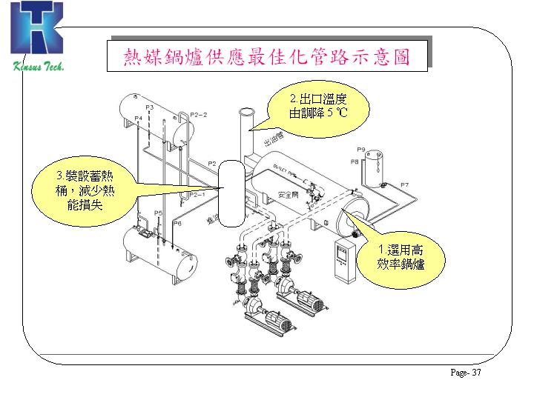
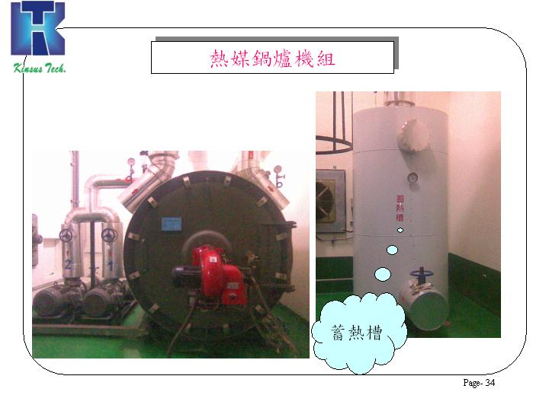
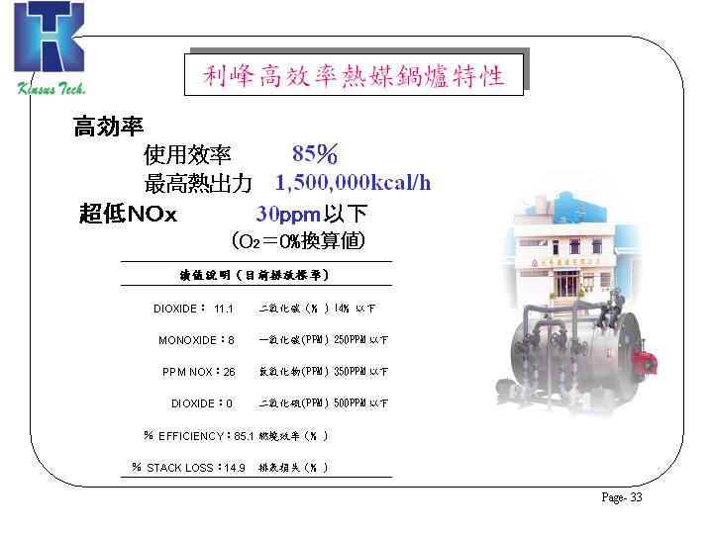

備註：本頁可檢附節能相關資料及照片
附件6
97年節約能源績優獎表揚活動
分項節約能源措施及成效資料表
編號：4
申請單位名稱 |  | 景 碩 科 技 股 份 有 限 公 司 清 華 廠
分項節能措施 |  | 冰機系統節能最佳化調整 | 實施日期 | 94.03 ~ 96.11
節能  措  施 | - 設定冰水主機在最佳效率點運轉  - 使用冰水主機熱回收系統  - 設定冷卻水塔在最佳效率點運轉  - 冷卻水塔使用空調回收水  - 調高冰水主機出口冰水溫度
設  計  理  念  或  改  善  流  程 | - 設定冰機最佳運轉之冷凍噸數high/low limit（查冰機選機表負載在70%～95%時效率較佳）間自動起停，降低多台冰機在低效率下運轉之機率，以維持冰機在高效率點運轉，節省電能消耗。  - 熱回收冰水主機除提供製冷能力外，並可將部分廢熱由熱回收熱交換器回收，產生32~35℃溫水，提供MAU熱盤管使用，替代鍋爐能源之耗費。(本廠製造用冰機計有5台800RT，其中2台具有熱回收能力)  - 改變冷卻水塔水量分佈與系統自動調整10台水塔風扇(15HP&20HP各5台)運轉適度強制散熱，有效控制級降低冷卻水出水溫度藉以提升冰水主機運轉效率，進而節約耗電量。  - 冷卻水塔使用空調回收水，以降低冷卻水塔之用水 (冷凝水導電度約100μs/cm)，並利用低溫之冷凝水降低冷卻水塔之冷卻水溫度，以達到節約冷卻水塔風扇之運轉電能。  - 原冰水主機出口冰水溫度設定為6℃，調高冰機出口冰水溫度至7℃；宿舍空調冰水主機(100RT)溫度調整由8℃調整為16℃，以減少冰水主機耗電量。
節  能  成  效 | 1.項一可減少用電量  204,984 kWh /年，節省電費成本  369仟元，抑低二氧化碳排放131公噸。  2.項二可減少用電量2,  277,600 kWh /年，節省電費成本  4,100仟元，抑低二氧化碳排放1,453公噸。  3.項三可減少用電量  136,656 kWh /年，節省電費成本  246仟元，抑低二氧化碳排放 87公噸。  4.項四可減少用電量  98,024 kWh /年，節省電費成本  176仟元，抑低二氧化碳排放 63公噸。  5.項五可減少用電量  819,936 kWh /年，節省電費成本  1,476仟元，抑低二氧化碳排放523公噸。  Total可減少用電量  3,537,200 kWh /年，節省電費成本  6,367仟元，抑低二氧化碳排放2,257Tons。
備註：請選定較重要之節約能源或抑低二氧化碳排放主題（至少5項）填寫、每項主題各填寫1份，如不敷使用，請自行影印。
附 件
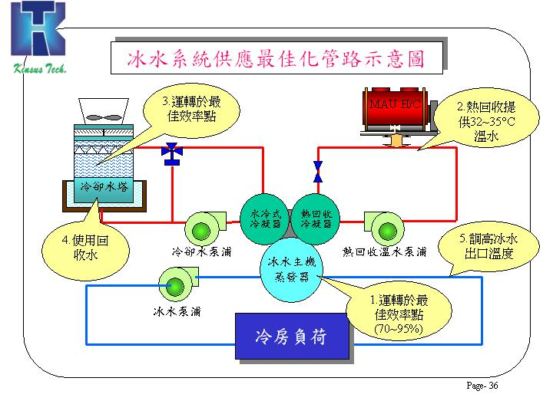
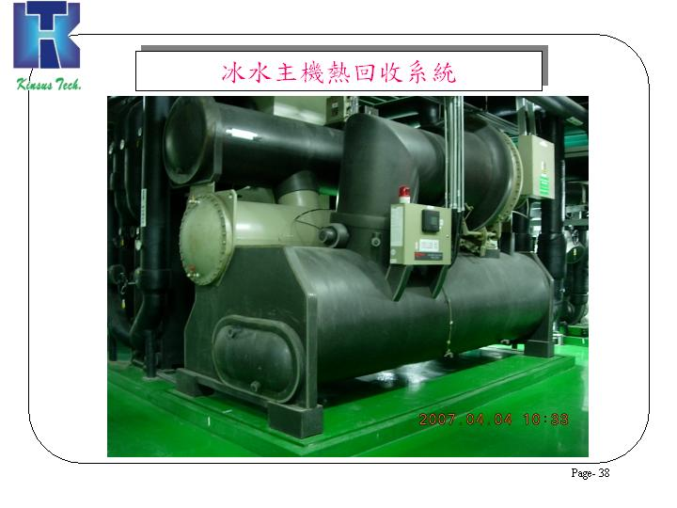
備註：本頁可檢附節能相關資料及照片
附件6
97年節約能源績優獎表揚活動
分項節約能源措施及成效資料表
編號：5
申請單位名稱 |  | 景 碩 科 技 股 份 有 限 公 司 清 華 廠
分項節能措施 |  | 製程設備節能最佳化調整 | 實施日期 | 94.09 ~ 96.10
節能  措  施 | - 製程設備節能節能改善  - 確認各線別之機台稼動率，評估可關機的最多機台數量，並儘可能將機台集中區域或集中時間生產減少機台空轉  - 確認各線省水省電功能正常運作及改善  - 部份製程區及辦公區溫度設定及空調運轉時間調整
設  計  理  念  或  改  善  流  程 | - 將清洗機75℃廢水溢流至熱交換器與常溫進水熱交換後形成約35℃熱水作為噴洗清潔載板板面用途，熱交換器後常溫廢水後排至回收桶，精製為純水再利用，完成成型清洗線*3條，終檢清洗線*3條改善。  - 因應產能部份機台關閉大電、總水閥未使用確實關閉。A.顯影線保養時間7~8hr，保養時依序將顯影線後設備(PQ烤箱, UV-bump)逐一關閉，節省設備空轉所浪費之電力，烤箱清空時間約1hr，可節省5~6hr電力。B.亞智J&D DB-5010溫控器節能改善，原有溫控設定模式造成加熱過度及及冷卻過度現象，導致加熱及冷卻長時間交替開啟，浪費能源甚遽，直接修正不感帶設定值，於穩定開線狀態下,即可有效節省90%冷卻能源耗損，加熱能源耗損可節省近100%，且可將溫度變動範圍縮小，提升製程穩定性。C.GPHS/GPEG不生產時關閉大電、總水閥，板子進站時再開啟設備。  - 板清機修改省電模式，入料一分鐘及自行切段傳動運轉，清華M2:7台、M3:11台，一天約停機3hrs(休息時間+架設網板....)。清華黏塵機製程機台無省水省電功能，故不管有無生產皆持續運轉，造成待機時電力耗損造成成本損失，修改程式及控制電路增加待機省電功能；另確認各線(隔紙清洗機、薄銅線、MEC線、CPC線、TC…等)10min未進板即進入待機省水省電模式，直到板子進入時啟動，可節省待機電力耗損。  - 設定部份製程區及辦公區室內溫度為25℃，於控制器鎖住無法調整，另FCU(0.65kw共15台)加裝Timer控制，調整為常日班上班時間運轉，空調節能責任分區，請分區負責單位協助督導落實，要求最後離開辦公室或會議室之同仁，必須負責關閉該區域所有空調。  - 設工部每週進行省水省電節能稽核，於每週生產會議公佈稽核情況。
節  能  成  效 | 1.項一可減少用電量  365,024 kWh /年，節省電費成本  657仟元，抑低二氧化碳排放233公噸。  2.項二可減少用電量  1,261,440 kWh /年，節省電費成本  2,271仟元，抑低二氧化碳排放804公噸。  3.項三可減少用電量  57,816 kWh /年，節省電費成本  104仟元，抑低二氧化碳排放 38公噸。 4.項四可減少用電量  905,345 kWh /年，節省電費成本  1,629仟元，抑低二氧化碳排放 577公噸。  Total可減少用電量  2,589,625 kWh /年，節省電費成本  4,661仟元，抑低二氧化碳排放1,652Tons。

備註：請選定較重要之節約能源或抑低二氧化碳排放主題（至少5項）填寫、每項主題各填寫1份，如不敷使用，請自行影印。
附 件
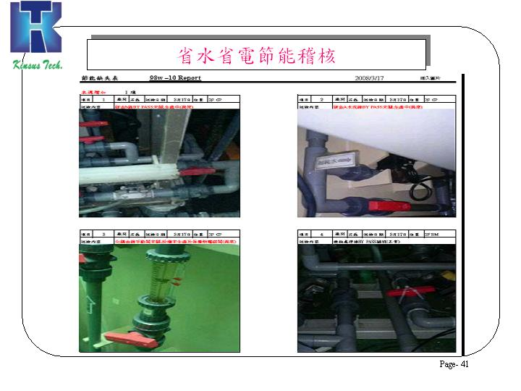
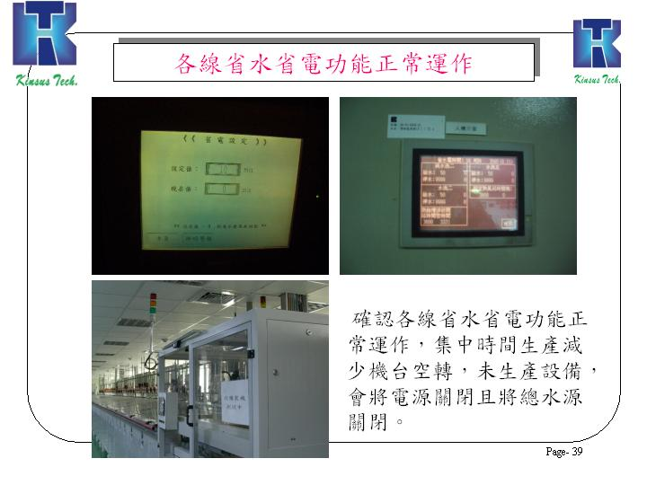
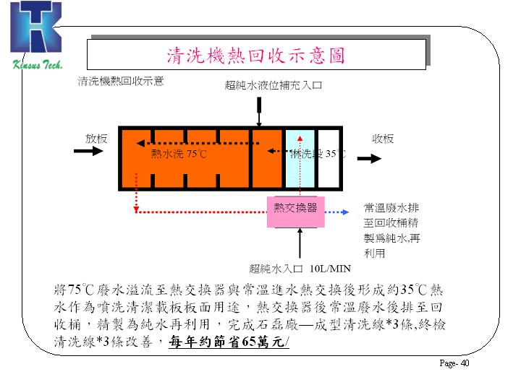
備註：本頁可檢附節能相關資料及照片
附件6
97年節約能源績優獎表揚活動
分項節約能源措施及成效資料表
編號：6
申請單位名稱 |  | 景 碩 科 技 股 份 有 限 公 司 清 華 廠
分項節能措施 |  | 排氣系統節能最佳化調整 | 實施日期 | 94.12 ~ 96.08
節能  措  施 | - 洗滌塔填充材清洗保養節能  - 潔淨室內27台曝光機熱排氣導入RCU回潔淨室再使用，減少新鮮空氣量  - 網版清洗區鼓風機熱排風影響現場空調改善  - 檢查製程內各線別的排氣量，將排氣量降低
設  計  理  念  或  改  善  流  程 | - 訂定塔體壓損>50 mmAq即進行清洗保養，已完成排氣系統塔體清洗保養平均壓損降低至35mmAq以下，以達到風機節能功效。  - 全廠潔淨室內27台曝光機熱排氣(8”)就近導入RCU再回潔淨室使用，以減少潔淨室新鮮空氣量，進而減少新鮮空氣傳輸風機及空調/潔淨處理電能，以達到節能之目的。  - 一般區水平線烘乾段及檯面吸氣用鼓風機共20台，鼓風機熱排風(>60℃)直接排放工作現場，大量熱風影響空調效能，亦造成現場作業人員不適，配管以熱排氣系統將熱風風排除，節省現場空調能源消耗。  - 檢查製程內各線別的排氣量，將排氣量降低，如OSP、水洗線、迴焊爐、清洗機…等將排氣量減少或固定，並控制啟動時才會排氣。
節  能  成  效 | 1.項一可減少用電量  882,220 kWh /年，節省電費成本  1,588仟元，抑低二氧化碳排放563公噸。  2.項二可減少用電量  345,968 kWh /年，節省電費成本  623仟元，抑低二氧化碳排放221公噸。 3.項三可減少用電量118,357 kWh /年，節省電費成本  213仟元，抑低二氧化碳排放 76公噸。  4.項四可減少用電量  445,565 kWh /年，節省電費成本  802仟元，抑低二氧化碳排放284公噸。  Total可減少用電量  1,792,110 kWh /年，節省電費成本  3,226仟元，抑低二氧化碳排放1,143Tons。

備註：請選定較重要之節約能源或抑低二氧化碳排放主題（至少5項）填寫、每項主題各填寫1份，如不敷使用，請自行影印。
附 件
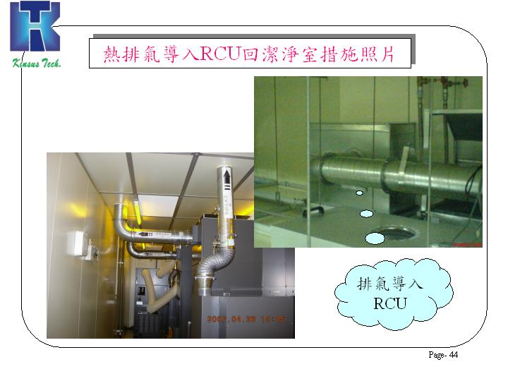
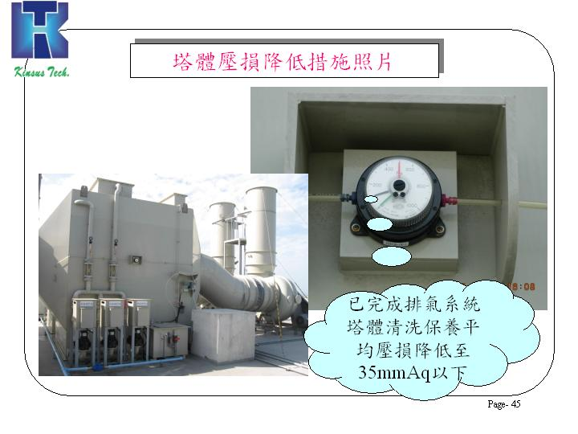
備註：本頁可檢附節能相關資料及照片
附件6
97年節約能源績優獎表揚活動
分項節約能源措施及成效資料表
編號：7
申請單位名稱 |  | 景 碩 科 技 股 份 有 限 公 司 清 華 廠
分項節能措施 |  | 空調/排氣/水系統使用變頻器節能運轉 | 實施日期 | 94.03~95.07
節能  措  施 | 空調/排氣/水系統使用變頻器節能運轉，以較低轉速但多台數之理念運轉，降低電能消耗。
設  計  理  念  或  改  善  流  程 | - 由於生產不能中斷，故所有設備均有備轉機台。舊有之設計理念為備轉機台不轉，其他機台則全數全載運轉（未裝設變頻器），或只有部分機台裝設變頻器做為容量調節之用。在此情形下，負載不大時，設備卻需全量運轉，浪費能源甚具。  - 建廠時即將空調/排氣/水系統均裝設用變頻器運轉，依據系統壓差作變頻器運轉控制，使系統可根據負載狀況控制馬達輸出功率，以節約電能消耗。  3.運轉策略為使備轉機台投入系統一起運轉，降低系統之運轉速度，節省更多之電能。
節  能  成  效 | 1.較未使用變頻器運轉之系統每年可節省電量為1,225,305 kWh ，節省電費2,206仟元/年(以平均每度電1.8元計算)，抑低二氧化碳排放782Tons。  2.投資費用：2,800仟元  3.回收年限：1.27年

備註：請選定較重要之節約能源或抑低二氧化碳排放主題（至少5項）填寫、每項主題各填寫1份，如不敷使用，請自行影印。

附 件
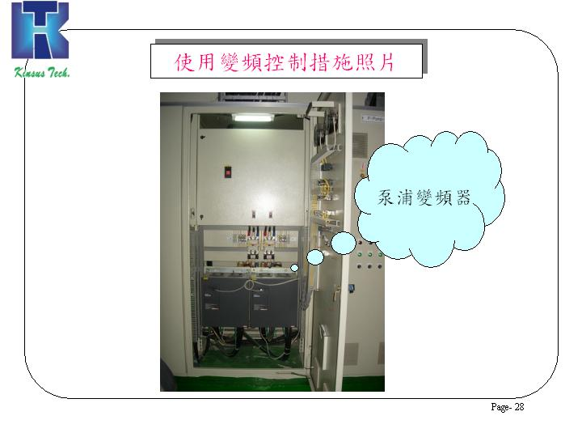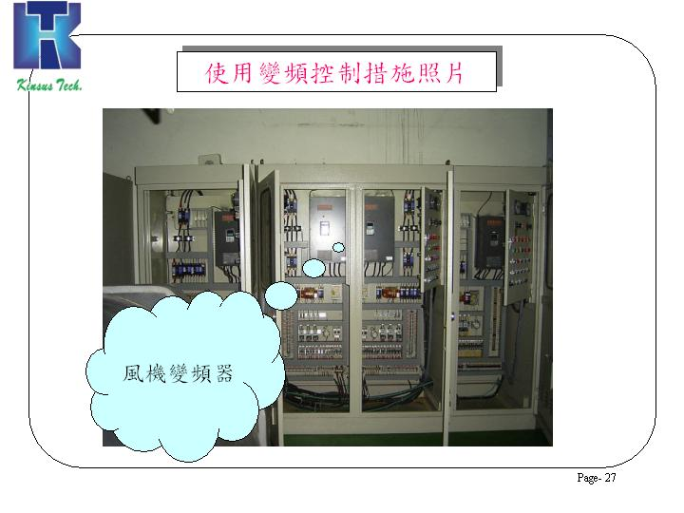
備註：本頁可檢附節能相關資料及照片
附件6
97年節約能源績優獎表揚活動
分項節約能源措施及成效資料表
編號：8
申請單位名稱 |  | 景 碩 科 技 股 份 有 限 公 司 清 華 廠
分項節能措施 |  | 電力系統採用電力電容器，改善功率因數，減少電能傳輸損失 | 實施日期 | 94.03~96.08
節能  措  施 | 利用電力電容改善功率因數，減少傳輸電線與變壓器之銅損，以達到節能之目的。台電並針對功率因素，給予電費之減免。(96.08設工再精進將功率因數由0.95調整至1)
設  計  理  念  或  改  善  流  程 | 1.改善前視功率因數與電量，投入合理之電容器數量，以達到改善功因之效果，而其改善效果並無法達到完全改善功因之效能，一般傳統做法為不遭受台電罰款即可。(台電規章月平均功率因數超過80﹪者，每超過1﹪，電費減少1.5 ‰；未達80﹪者，每低於1﹪，電費加收3 ‰)。  2.採用多段式自動電力電容投入系統，為達成更好的功率因素調整，於高/低壓系統加入改善功率用之電力電容器，採用自動功因調整器控制器，以自動增減投入電容數量以能精確的改善功率因素。  3.採用低壓以細調功率因素，有下列優點：  a.於低壓時就提高功率因素，可以減少低壓傳輸與中壓變壓器之銅損。  b.低壓功率因素調整可做更細部之微調，以達到更好之功率因素調整效能。  c.為避免低壓功率因素調整電容故障，故於中壓側設計高壓電容器以作為粗調之工作。
節  能  成  效 | 1.本廠之功率調整為1%，可減少用電量：325,546 kWh /年，節省電費成本：325,546 * 1.8 = 486 仟元/年，抑低二氧化碳排放量 208公噸/年，96年實際TPC獎勵功率因數提升電費減少 3,305 仟元/年，  共計節省金額： 486K + 3,305K = 3,791 仟元/年。  2.投資費用：4,000 仟元  3.回收年限：1.06 年

備註：請選定較重要之節約能源或抑低二氧化碳排放主題（至少5項）填寫、每項主題各填寫1份，如不敷使用，請自行影印。
附 件
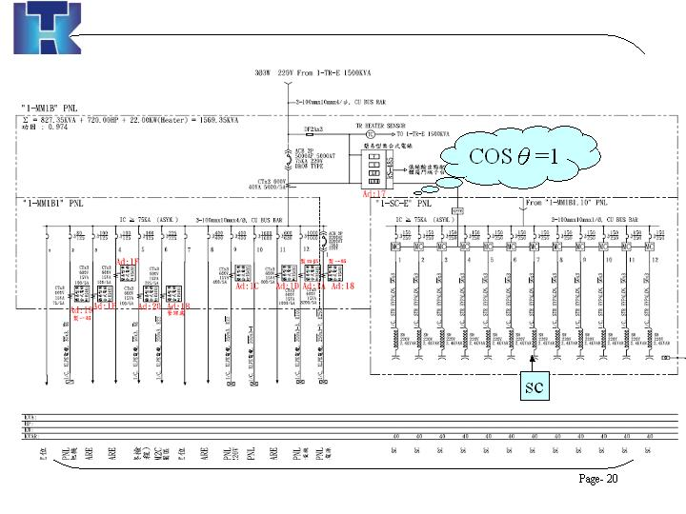
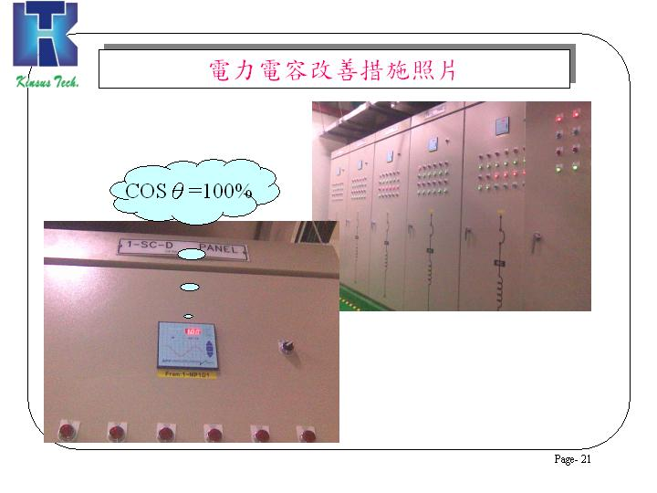
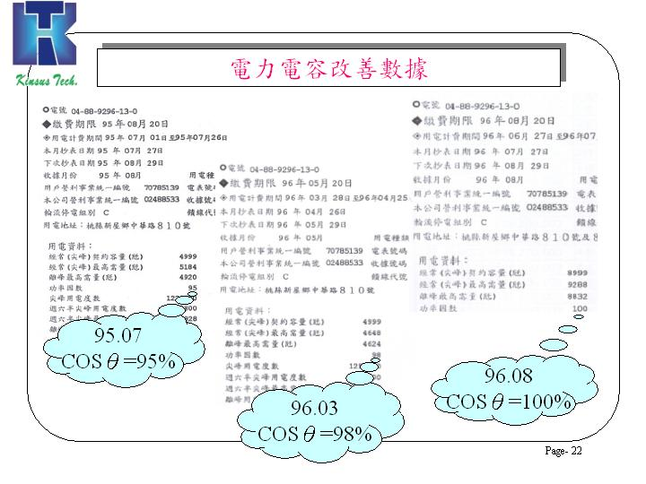
備註：本頁可檢附節能相關資料及照片
附件6
97年節約能源績優獎表揚活動
分項節約能源措施及成效資料表
編號：9
申請單位名稱 |  | 景 碩 科 技 股 份 有 限 公 司 清 華 廠
分項節能措施 |  | 照明日光燈採用電子式安定器，並施行照明節能減量之措施 | 實施日期 | 94.04 ~ 96.12
節能  措  施 | 全廠照明燈具採用高效率型電子式安定器標準照明專用燈具，以大幅降低照明用電，依使用場合需求拆除或關閉部分照明有效控制照度，並明定  廠區各照明節能責任分區，請分區負責單位協助督導落實以達節能效益。
設  計  理  念  或  改  善  流  程 | - 全廠照明均選用高效率電子式安定器標準照明專用燈具，不僅燈光不閃爍，且電子式安定器相較傳統式安定器，可節省約20%電力損耗。  - 建廠初期照明燈具設置，係根據使用場合(含C/R)之照度標準提高所設置，因此許多地方照度過於明亮，造成能源浪費，為達節能效益，本廠依使用場合需求拆除不必要之燈管或關閉部分照明有效控制照度以達節能效益。  a.國內CNS照明照度標準：辦公室照度較低標準：300~750 lux  生產區域照度標準 ：300~750 lux 公共區域照度標準 ：100~500 lux  b.建廠設計照明照度： 辦公室照度標準 ：600 lux 生產區域照度標準：500lux 公共區域照度標準：400 lux  c.改善後運轉照明照度： 辦公室照度標準 ：450 ± 10% lux  生產區域照度標準：300 ± 10% lux 公共區域(走道/廁所...)照度標準：150 ± 20% 改善後效果良好，以照度計檢測減光區域之照度仍能符合CNS照度標準。共拆除燈具562盞、旋掉2支燈管3174盞。(另集塵機房照明開關方式改善；停車場照明節能；清華廠A棟R1F探照燈裝設Timer…等)。  - 燈具採用電子式安定器及拆除或關閉照明，為節約照明用電之同時，亦能降低空調負荷。本廠空調負載為24小時連續運轉，可因照明改善獲得相當節能效益。  - 明定廠區各照明節能責任分區，請分區負責單位協助督導落實，要求最後離開辦公室或會議室之同仁，必須負責關閉該區域所有照明，並不定期稽核公佈執行情況。
節  能  成  效 | 1.項一可減少用電量  502,006 kWh /年，節省電費成本  904仟元，抑低二氧化碳排放320公噸。  2.項二可減少用電量  1,506,019 kWh /年，節省電費成本  2711仟元，抑低二氧化碳排放961公噸。  3.項三可減少用電量  376,505 kWh /年，節省電費成本  678仟元，抑低二氧化碳排放240公噸。  4.項四可減少用電量  301,204 kWh /年，節省電費成本  542仟元，抑低二氧化碳排放192公噸。  Total可減少用電量  2,685,734 kWh /年，節省電費成本  4,834仟元，抑低二氧化碳排放1,713Tons。

備註：請選定較重要之節約能源或抑低二氧化碳排放主題（至少5項）填寫、每項主題各填寫1份，如不敷使用，請自行影印。
附 件
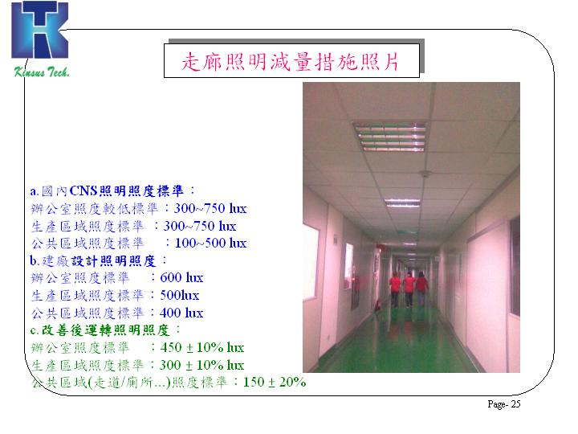
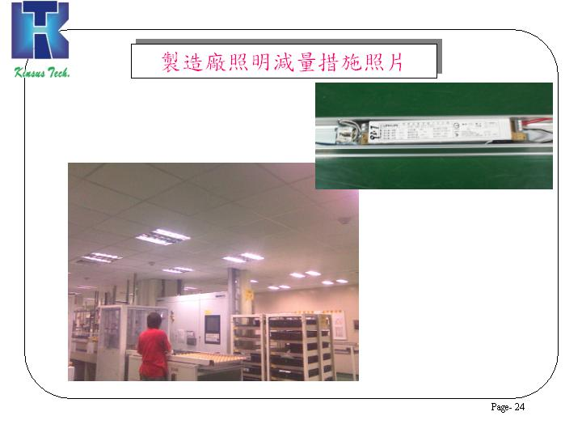
備註：本頁可檢附節能相關資料及照片

